Chương II thiết kế và cài đặt giải pháp

1. Tổng quan hệ thống
   1. Bối cảnh sản phẩm

Hệ thống được tạo ra phục vụ cho các khách hàng có một cửa hàng hoặc một chuỗi các cửa hàng café thực hiện quản lý quán của họ một cách dễ dàng và hiệu quả. Hệ thống gồm webiste quản lý và app order trên điện thoại (chỉ trên thiết bị android)

* 1. Tổng quan chức năng

Chức năng của nhóm người dùng là khách hàng

Trên webiste

* Đăng nhập
* Quản lý cửa hàng
* Bán hàng
* Quản lý khách hàng
* Quản lý nhân viên
* Quản lý tài chính
* Quản lý kho
* Thiết lập cấu hình hệ thống

Trên app mobile

* Order món cho khách

Chức năng của nhóm người dùng là admin

* Quản lý khách hàng
* Quản trị hệ thống
* Quản lý hóa đơn
* Quản lý admin
* Quản lý gói dịch vụ

1. Kiến trúc hệ thống
   1. Thiết kế kiến trúc



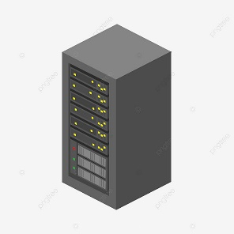

**MÁY CHỦ**

**MÁY KHÁCH**



1. gửi yêu cầu

**2**. chuyển yêu cầu đến

router để phân tích

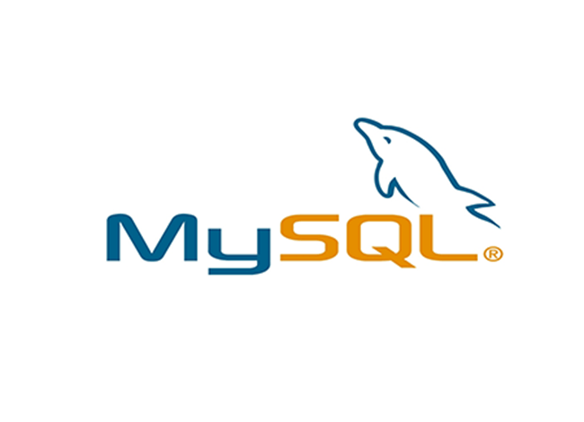

**7**. trình bày dữ liệu theo mẫu định dạng

Router

**3**. chuyển yêu cầu đến

Controller phù hợp

**4**. tương tác với model

Model

View

Controller

**6**. gửi dữ liệu đến view

**5**. nhận dữ liệu từ model

Máy khách dưới sự sử dụng của người dùng gửi yêu cầu thao tác sử dụng các chức năng tới máy chủ. Sau đó máy chủ nhận yêu cầu cưa người dùng và chuyển yêu cầu đến router thích hợp để phân tích, router tiếp tục chuyển yêu cầu tới Controller phù hợp để gọi hàm xử lý. Controller tương tác với model để nhận sữ liệu trả về, dữ liệu được lấy về thông qua model, controller tương tác với model và nhận dữ liệu từ model (dữ liệu được lấy về thông qua model do Laravel có sử dụng Eloquent ORM để quản lý dữ liệu). Controller sau khi nhận dữ liệu từ model sẽ gửi dữ liệu tới view, view hiển thị giao diện với dữ liệu tương ứng cho người dùng.

Hệ thống được thiết kế dựa trên kiến trúc MVC là sự kết hợp giữa PHP framework Laravel, cơ sở dữ liệu MySql. Gồm ba phần chính. Trong đó

Phần View được xây dựng dựa trên Blade do Laravel cung cấp sẵn để hiển thị giao diện người dùng.

Phần Model và Controller sử dụng PHP framework Laravel để xử lý các logic được yêu cầu từ View và trả về kết quả tương ứng đến giao diện người dùng.

* 1. Mô tả sử phân rã

Sơ đồ phân rã của admin (người quản trị hệ thống)

Sơ đồ phân rã chức năng của khách hàng

1. Thiết kế dữ liệu

3.1 Mô tả dữ liệu